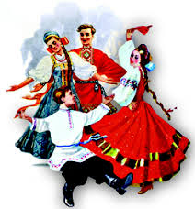

Уважаемые педагоги, я работаю музыкальным руководителем детского сада 1973 года. Был опыт работы в детском саду, где предпочтение отдавали фольклорной теме. У нас была оформлена русская изба со всеми старинными атрибутами. В этой избе проходили занятия по приобщению детей к русской культуре, русским традициям. Детей знакомили с бытом крестьянской семьи, с русскими народными потешками, попевками, песнями. В детском саду проводились различные фольклорные праздники. Я предлагаю вам приветствие к открытомумероприятию.
Группа детей из 4-6 человек в русских народных костюмах, пританцовывая под любую русскую плясовую музыку

1.Здравствуйте, здравствуйте, гости дорогие! 2. Здравствуйте, гости желанные!
Принимаем мы гостей со всех волостей! Извольте в горенку нашу войти,

В горенку войти да на лавочку сесть!

3.Заходите, проходите, 4. В нашей избе весело живут:
На наше убранство поглядите! Потешки сказывают да песенки поют!

5.Проходите, поспешайте! 6. Да не пугай! Много заготовили теста!
Скорее место занимайте! Почетному гостю красное место!

Сам не займешь – соседу достанется!

Будь смелей, а то блинов не достанется!

7.Где щи да каша, там и место ваше! 8. Гости дорогие, милости просим!
Где слова привета, там и улыбка для ответа! Позабавим, угостим, а денег не спросим!

9.Русская душа гостю рада!

Гость в дом – хозяину отрада!

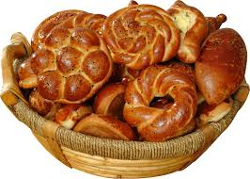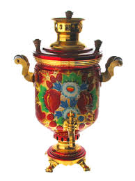

Далее дети образуют ворота, в которые змейкой проходят в русских костюмах остальные дети и поют хороводную с перестроениями, дети, читавшие начальное приветствие включаются в хоровод. Весь текст хоровода и частушек я сочинила сама, но количество куплетов можно сократить.

1.Мы гостей встречать идем, 2.Мы вам, гости – господа,
Величальную поем! Ой, радешеньки всегда!
Ой - ли, ой - люли, Ой - ли, ой - люли,
Величальную поем! Мы радешеньки всегда!

3.Проходите, гости в дом, 4.Мы добром встречаем вас,
Мы давно уже вас ждем, Места хватит вам у нас.
Ой - ли, ой - люли, Ой - ли, ой - люли,
Мы давно уже вас ждем. Места хватит вам у нас.

5.Наша славная изба 6.Пусть заполнит русский двор
Приговорками полна. Ваш душевный разговор.
Ой - ли, ой - люли, Ой - ли, ой - люли,
Приговорками полна. Ваш душевный разговор.

7.Красно слово молвится, 8.Разговор ручьем течет,
Изба светом полнится. Дорогим гостям почет.
Ой - ли, ой - люли, Ой - ли, ой - люли,
Изба светом полнится. Дорогим гостям почет!

9.Наша русская изба

Хлебосольством славится

Угощайтесь на здоровье,

Вам у нас понравится.

Ой - ли, ой - люли,

Вам у нас понравится.

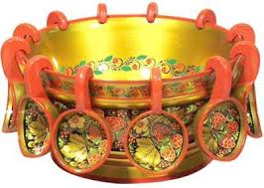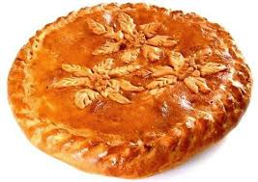

В конце девочки в русских костюмах выносят бутафорские пироги. Весь хоровод выполняет поклон и праздник – посиделки продолжается по любому сценарию педагога. А для финала праздника я придумала шуточную песню – сценку, чтобы обыграть знания детей о русских ударных инструментах. Мотив возможен любой, ведь частушечных мелодий много. Если вам понравится, предлагаю использовать на празднике.

Шуточная частушечная сценка «Инструменты старины»

1.Ой, вы, гости дорогие, мы для вас старалися. 2.Все узоры на подоле золотом сверкают.
Спозаранку все девчонки в платья наряжалися. Развеселые частушки все ребята знают.

3.Мы поведаем вам, гости, чем мы занимаемся, 4.На доске да на стиральной в старину стирали,
Как народную культуру все познать стараемся. А потом стиральную рубелем прозвали.
(В проигрыше играют на рубеле)

5.Ну, а, высушив белье, колотушкой гладили, 6.Жили-были дед да баба, ели кашу с маслом.
Чтобы в оркестре поиграть, шарик к ней приладили. Вечерами развлекались, чтоб любовь не гасла.
( В проигрыше бабка играет на…..) (В проигрыше играют в ладушки)

7.Вечерами дед чинил лапоточки рваные, 8.Заиграла на вечорке звонкая гармошка,
А еще стругал дедуля ложки деревянные. Пригласил бабулю дед поиграть на ложках.
(В проигрыше играют на ложках) (В проигрыше солируют дед с бабой)

9. Доигрались, доигрались!Все пошло вперикосяк! 10.Баба пилит старика и трещит, аж мочи нет!
Перестали миловаться и ругались так и сяк. Чтоб старуху заглушить, заиграл в трещотку дед!
(В проигрыше разыгрывают ссору) (В проигрыше дед играет на трещотке)

11.Дед коня в дугу запряг, скрасил бубенцами. 12.Инструменты старины все ребята знают.
А куда повез бабулю, догадайтесь сами. И под русскую гармонь весело играют.
( Под звон бубецов «старики» уходят) (Весь коллектив играет на различных инструментах)

13.И здоровья, и удачи мы желаем, гости вам!
Вы почаще, дорогие, приходите в гости к нам!
(В проигрыше все играют на инструментах. В конце выполняют поклон)

